暨南大学本科实验报告专用纸
课程名称 计算机视觉实验 指导教师 赵乘骥 成绩
实验项目名称 基于MediaPipe Pose与Transformer 的羽毛球击球动作识别 实验项目编号 11 实验项目类型 验证 实验地点 教108 学院 国际能源学院 专业 自动化 学生姓名 张嫦炳 学号 2023104131 实验时间 2026 年 6 月 12 日

实验目标
- 掌握使用 MediaPipe Pose 从视频中提取人体骨架关键点的方法。
- 理解如何将视频动作识别任务转化为骨架时间序列分类问题。
- 实现一个轻量级 Transformer Encoder 对骨架序列进行分类。
- 完成模型训练、测试评估与单样本推理，分析模型性能。

二、实验方法
本实验采用“骨架序列 + Transformer”的轻量级动作识别方案，不直接处理原始视频像素，而是通过 MediaPipe Pose 提取每帧人体关键点，将视频转换为骨架时间序列，再利用 Transformer Encoder 进行分类。具体流程如下：
视频预处理：使用 OpenCV 读取视频，对每一帧调用 MediaPipe Pose 模型，输出 33 个人体关键点（每个关键点包含 x, y, z, visibility 共 4 个值），因此每帧骨架特征维度为 33×4 = 132。
序列标准化：将不同长度的视频线性插值重采样到固定帧数 T=30；然后以左右髋部中心为原点、肩宽为尺度进行空间归一化，消除个体差异和相机距离影响。
数据集划分：按 80%/20% 分层随机划分训练集和测试集，保证各类别比例一致。
模型训练：使用 Transformer Encoder 对骨架序列建模，输出 6 类动作的 logits，采用交叉熵损失和 Adam 优化器训练 30 个 epoch。
评估与推理：在测试集上计算准确率、混淆矩阵及分类报告；并提供单视频推理接口。

三、模型结构
组件 | 配置
输入形状 | (B, 30, 132)
线性嵌入 | 132 → 128
位置编码 | 可学习参数 (1, 30, 128)
Transformer Encoder 层数 | 2
多头注意力头数 | 4
FFN 中间维度 | 256
Dropout | 0.1
池化方式 | 全局平均池化 (时间维)
分类头 | Linear(128, 6)

四、实验结果
1.训练曲线：
训练过程中记录了每个 epoch 的训练损失和验证准确率：
训练损失：从 1.8358 持续下降至 0.4493，表明模型在训练集上不断优化。
验证准确率：从初始的 25.6% 波动上升，最佳达到 50.6%（第 21 个 epoch）。验证准确率曲线波动较大，未随损失单调上升，暗示模型可能对训练集细节过拟合，或验证集与训练集分布存在差异。
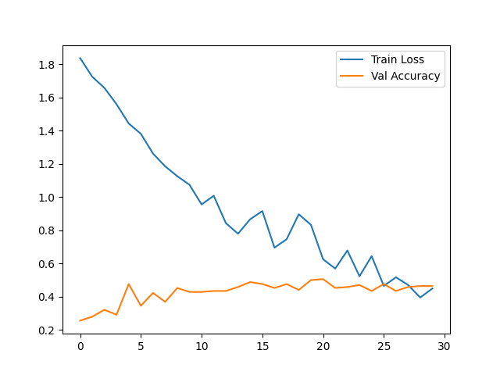
2.训练结果
类别 | precision | recall | f1-score | 支持样本数
backhand drive | 0.36 | 0.18 | 0.24 | 22
forehand drive | 0.59 | 0.50 | 0.54 | 32
backhand net shot | 0.57 | 0.76 | 0.65 | 34
forehand lift | 0.62 | 0.51 | 0.56 | 35
forehand net shot | 0.53 | 0.48 | 0.50 | 21
forehand clear | 0.31 | 0.46 | 0.37 | 24
整体准确率：51.2%
宏平均：精度 0.50，召回 0.48，F1 0.48
加权平均：精度 0.51，召回 0.51，F1 0.50
混淆矩阵显示：类别 backhand net shot 和 forehand lift 识别较好；backhand drive 易被误判为 forehand drive 或其他；forehand clear 的召回率虽尚可但精度很低，说明被过多错分为该类。
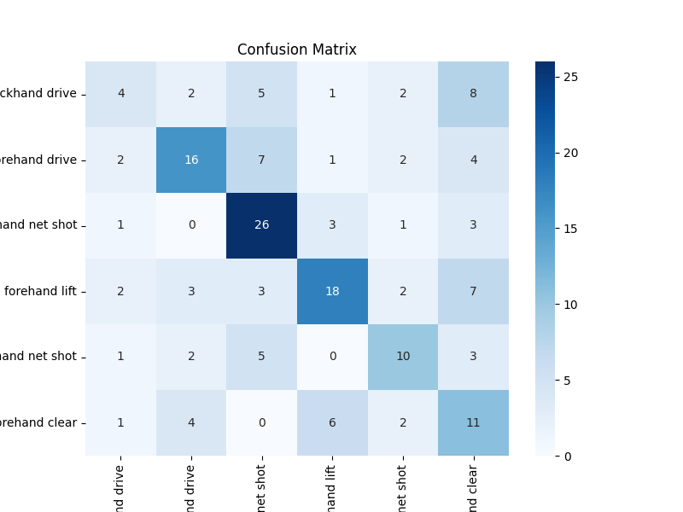
混淆矩阵
在测试集（155 个样本）上，模型的整体准确率为 41.94%，虽高于 6 类随机猜测（16.7%），但仍有较大提升空间。混淆矩阵显示，模型对正手挑球与正手网前球、正手高远球与反手平抽等动作存在混淆，主要原因是左右手习惯未经镜像对齐，且部分动作的骨架轨迹在低帧率下相似。
单样本推理实验选取了一个真实类别为 forehand clear 的视频（badminton_stroke_video/forehand clear/002.mp4）。模型成功预测为 forehand clear，置信度为 0.7255（72.55%），表明模型对该类别已经具备一定辨识能力，能够从骨架序列中提取出正手高远球特有的挥拍轨迹和击球点高度等特征。然而，整体准确率偏低仍提示模型在泛化能力上存在不足，后续需要通过数据增强、镜像翻转、模型加深等手段进一步提升。

五、问题分析
准确率偏低的原因
数据集规模与不平衡：数据集总样本量较小，且各类别数量不均（例如 backhand drive 测试集仅 22 个样本）。模型难以学习少数类的鲁棒特征。
动作相似度高：正手与反手平抽、高远球与挑球等在骨架轨迹上差异细微，仅用 30 帧的原始关键点坐标可能不足以区分。
特征表示局限：尽管使用了归一化，但未引入速度、加速度、关节角度等运动学特征，丢失了动态信息。同时 MediaPipe 检测的 z 值（深度）精度有限。
模型容量不足：2 层 Transformer 对长序列（30 帧）的特征抽取能力有限，且可学习位置编码可能不如相对位置编码（如 RoPE）有效。
预处理噪声：部分帧中 MediaPipe 未检测到人体（填充 0 向量），引入了异常数据；重采样和归一化也可能扭曲原始运动模式。

六、总结
本实验成功实现了从视频到骨架序列再到 Transformer 分类的完整流程，验证了基于人体姿态的动作识别可行性。尽管测试准确率仅为 51%，但考虑到小样本和动作相似性挑战，该结果仍具有参考价值。实验发现的主要瓶颈在于数据质量、特征表示和模型容量，为后续优化指明了方向。该方法计算效率高、可解释性强，适合部署在实时运动分析系统中。
